Чертеж – это…

1. документ, предназначенный для разового использования в производстве, содержащий изображение изделия и другие данные для его изготовления
2. графический документ, содержащий изображения предмета и другие данные, необходимые для его изготовления и контроля
3. наглядное изображение, выполненное по правилам аксонометрических проекций от руки, на глаз
4. документ, предназначенный для разового использования в производстве

Формат А4 соответствует размерам (мм)…

1. 296×420
2. 420×596
3. 210×297
4. 594×481

Какое расположение формата А4 допускается ГОСТом?

1. вертикальное
2. горизонтальное
3. вертикальное и горизонтальное
4. книжные

Масштаб – это расстояние между точками на плоскости

1. Да
2. Нет

К масштабам увеличения относятся…

1. 2:1
2. 1:100
3. 1:2
4. 20:1

Условное изображение, выполненное с помощью чертежного инструмента, называется…

1. чертежом
2. эскизом
3. техническим рисунком
4. обазначением
5. Основная надпись должна быть расположена
6. в левом верхнем углу формата
7. в правом нижнем углу формата
8. в зависимости от положения формата
9. в левом нижнем углу формата
10. К масштабам уменьшения относятся…
11. 1:2
12. 2,5:1
13. 1:4
14. 40:1
15. Изображение предмета на чертеже, выполненного в масштабе 1:2 относительно самого предмета будет…
16. больше
17. равно
18. меньше
19. больше или меньше в зависимости от формата
20. Условное изображение, выполненное от руки с соблюдением пропорций, называется…
21. чертежом
22. эскизом
23. техническим рисунком
24. принсипялными
25. Сколько форматов А3 содержится в формате А1?
26. 2
27. 8
28. 4
29. 16
30. На каком расстоянии от краев листа проводят рамку чертежа?
31. слева, сверху, справа и снизу – по 5 мм
32. слева, сверху и снизу – по 10 мм, справа – 25 мм
33. слева – 20 мм, сверху, справа и снизу – по 5 мм
34. слева – 22 мм, сверху, справа и снизу – по 7 мм
35. Масштаб 1:100 обозначает, что 1 мм на чертеже соответствует действительному размеру, равному…
36. 100 мм
37. 100 см
38. 100 м
39. 100 дм.
40. Размеры на чертежах проставляют…
41. в см
42. в дм
43. в мм
44. без разницы, указывают единицы измерения
45. Чтение чертежа правильно осуществлять в следующей последовательности
46. название, материал, форма, размеры детали
47. размеры, материал, название, форма детали
48. материал, форма, название, размеры детали
49. материал, форма, размеры детали
50. Рамка основной надписи на чертеже выполняется…
51. основной сплошной толстой линией
52. штриховой линией
53. сплошной тонкой линией
54. любой линией
55. К прерывистым линиям относятся…
56. тонкая
57. штриховая
58. штрихпунктирная
59. волнистая
60. Масштаб 1:2, указанный на чертеже, означает…
61. уменьшение изображения
62. уменьшение детали при изготовлении
63. уменьшение изображения и детали
64. увеличение изображения
65. Числа, наносимые над размерной линией, называются…
66. габаритными
67. масштабными
68. размерными
69. линими
70. Какое обозначение твердости карандаша не встречается?
71. ТМ
72. Т
73. М
74. МТ
75. Какие сведения не указывают в основной надписи?
76. наименование детали
77. количество изображений на чертеже
78. масштаб
79. материал, из которого изготовлена деталь
80. Толщина сплошной основной линии составляет…
81. 0,6 мм
82. 0,6…1,5 мм
83. 1,5 мм
84. 0,5…1,4 мм

1. При масштабе изображения 1:2 размеры детали на чертеже должны быть указаны…
2. увеличенными в 2 раза
3. действительными размерами детали
4. уменьшенными в 2 раза
5. уменьшенными в 3 раза
6. Линии, между которыми выполняется линия со стрелками на концах, называются…
7. выносными
8. габаритными
9. размерными
10. линими
11. Толщины всех линий чертежа задаются относительно…
12. штриховой линии
13. основной сплошной толстой линии
14. сплошной тонкой линии
15. волнистой линии
16. Толщина штрихпунктирной линии равна…
17. s
18. s/2
19. s/2…s/3
20. s/3
21. Линии видимого контура детали выполняются…
22. сплошной толстой линией
23. сплошной волнистой линией
24. сплошной тонкой линией
25. штриховой линией
26. Буквой R обозначается…
27. расстояние между любыми двумя точками окружности
28. расстояние между двумя наиболее удаленными противоположными точками
29. расстояние от центра окружности до точки на ней
30. расстояние от центра окружности ниже точки
31. Какой способ проецирования   используется при построении чертежа?
    1. центральное
    2. параллельное
    3. прямоугольное
    4. триугольное
32. Всегда ли достаточно одной проекции предмета?
33. всегда
34. иногда
35. не всегда
36. нет

Ответы:

|  |  |  |  |  |  |  |  |  |  |  |  |  |  |  |  |
| --- | --- | --- | --- | --- | --- | --- | --- | --- | --- | --- | --- | --- | --- | --- | --- |
| № | 1 | 2 | 3 | 4 | 5 | 6 | 7 | 8 | 9 | 10 | 11 | 12 | 13 | 14 | 15 |
|  | б | в | а | б | а | в | б | а | в | б | в | в | а | в | а |
| № | 16 | 17 | 18 | 19 | 20 | 21 | 22 | 23 | 24 | 25 | 26 | 27 | 28 | 29 | 30 |
|  | а | б | а | в | г | б | г | в | а | б | в | а | в | в | в |

9. Где проставляется размер?

  1) над размерной линией;

  2) под размерной линией;

  3) на размерной линии.

10. Какой размер между штрихами штрих пунктирной линии?

    1)   1.5- 2 мм

    2)  3 мм

    3) 1- 1.5 мм

11. Что означают  эти цифры 2.5; 5; 7; 10; 14…?

      1) масштаб

       2) шрифт

       3) номера формата

12. Для чего предназначена тонкая сплошная линия?

        1) для размерных и выносных линий;

        2)для центровых линий;

        3)линии симметрии.

14. На каком расстоянии от контура рекомендуется проводить размерные линии?

1) Не более 10 мм;

2) От 7 до 10 мм;

3) Не менее 10 мм;

4) От 1 до 5 мм;

15. На основе какого формата получаются другие основные форматы

1) А5 2) А4 3) А3 4) А0

16. Какой ряд масштабов увеличения устанавливается ЕСКД

 1) 2:1; 3.5: 1; 10:1    2) 2:1; 3:1; 6:1

2)2:1;  2.5:1;  4:1    3)1:2; 1:3;.1:5

17. Какому виду сечения отдается предпочтение

1) вынесенному 2) наложенному

3) комбинированному 4) продольному

19 .Рамку основной надписи на чертеже выполняют  
            1) основной тонкой линией   
            2) основной толстой линией   
            3) любой линией

20.  Относительно толщины какой линии задаются  
           толщину всех других линий чертежа?  
           1) основной сплошной толстой.       
           2) основной сплошной тонкой

           3) штриховой

  21. Толщина сплошной основной линии  
  
          1) 0,5 мм          2) 0,5...1,5 мм         3) ,5 мм

 22. Назначение штрихпунктирной линии с одной точкой  
        1) линия видимого контура    3) осевая     
       2) линия сгиба                          4) выносная  
  
23. Масштабом называется  
     1)   расстояние между двумя точками на плоскости   
     2)   пропорциональное уменьшение размеров предмета на чертеж

     3) отношение линейных размеров на чертеже к действительным размерам

24. Какой способ проецирования   используется при построении чертежа?

              1) центральное;

              2) параллельное;

              3) прямоугольное.

25. Всегда ли достаточно одной проекции предмета?

          1) всегда

          2) иногда

          3) не всегда

 26. Где правильно обозначены  плоскости проекций?

              1)V     W          2) H     W

                  H                        V

 27.  Какие основные три вида вы знаете?

               1) Главный вид, фронтальный, прямоугольный;

              2) Главный вид, вид слева,  вид сверху

              3) Главный вид, вид слева, профиьный.

28 Изображение отдельного ограниченного места поверхности предмета называется…..

          1) Главным видом

          2) Местным видом

          3) Видом

29. Как штрихуют неметаллические детали на разрезах:

         1) широкими параллельными линиями

         2) узкими параллельными линиями

         3) ромбической сеткой

          4) сплошным закрашиванием

30. Какими не бывают разрезы:

         1) горизонтальные 2) вертикальные

         3) наклонные 4) параллельные

31. Какому виду сечения отдается предпочтение

1) вынесенному 2) наложенному

3) комбинированному 4) продольному

32. Где располагается основная надпись чертежа по форме 1 на чертежном листе?

1) Посередине чертежного листа;

2) В правом нижнем углу;

3) В левом нижнем углу;

4) В правом нижнем углу, примыкая к рамке формата.

 33. По отношению к толщине основной линии толщина разомкнутой линии составляет?

1) (0,5 ..... 1,0) S;

2) (1,0 ..... 2,0) S;

3) (1,0 ..... 2,5) S;

4) (0,8 ..... 1,5) S;

34. На основе какого формата получаются другие основные форматы

 1) А5; 2) А4; 3) А3; 4) А0

35. Сколько типов линий применяют при выполнении чертежей

1) 6 типов линий 2) 7 типов линий

3) 8 типов линий 4) 9 типов линий

36. В каком году принята ГОСТом конструкция последнего чертежного шрифта

1) 1959 г. 2) 1968

3) 1981 г. 4) 1988 г.

37. Сколько основных видов существует для выполнения чертежа

1) 6 видов 2) 5 видов

3) 4 вида 4) 3 вида

38. Сколько видов аксонометрических проекций применяются в графике

1) 2 вида 2) 3 вида3) 4 вида 4) 5 видов

39. В каких случаях образуется цилиндрическая зубчатая передача

1) когда оси валов пересекаются

2) когда оси валов скрещиваются

3) когда оси валов параллельны друг другу

4) когда присутствует специальная надпись

40. Всегда ли совпадают положение детали на главном виде на рабочем чертеже с

положением детали на сборочном чертеже

1) всегда совпадают 2) никогда не совпадают

3) совпадают не всегда

41. Всегда ли совпадает количество изображений детали на рабочем чертеже с количеством изображений на сборочном чертеже

1) совпадают не всегда 2) зависит от мнения разработчика

3) совпадают всегда

42. Простой разрез получается при числе секущих плоскостей, равных:

1) Одной;

2) Двум;

3) Двум и более;

4) Трём;

43. Какое изображение называется «эскиз» - это:

1) чертеж детали, выполненный от руки и позволяющий изготовить деталь

2) объемное изображение детали

3) чертеж, содержащий габаритные размеры детали

4) чертеж, дающий представление о габаритах детали

44. Для чего предназначен эскиз:

1) для изготовления детали

2) для определения возможности транспортировки детали

3) для определения способов крепления детали в конструкции

4) для выявления внешней отделки детали

45. При нанесении размера дуги окружности (части окружности) используют следующий знак?

1) Нет специального обозначения;

2) Сфера.

3) R;

46. Размер шрифта h определяется следующими элементами?

1) Высотой строчных букв;

2) Высотой прописных букв в миллиметрах;

3) Толщиной линии шрифта;

4) Шириной прописной буквы А, в миллиметрах;

47. Масштабы изображений на чертежах должны выбираться из следующего ряда?

1) 1:1; 1:2; 1:2,5; 1:3; 1:4; 1:5; 2:1; 2,5:1; 3:1; 4:1; 5:1.......

2) 1:1; 1:2; 1:2,5; 1:4; 1:5; 2:1; 2,5:1; 4:1; 5:1......

3) 1:1; 1:2; 1:4; 1:5; 2:1; 4:1; 5:1......

4) 1:2; 1:2,5; 1:4; 1:5; 2:1; 2,5:1; 4:1; 5:1......

48. Все ли  детали на сборочных чертежах   подлежат деталированию?

   1) все;

   2) все кроме стандартных;

   3) основные

49. Как   изображаются  в разрезе детали с тонкими стенками?

  1) тонкими стенками;

  2) штрихуют

  3) не штрихуют

50. Какой линией ограничивают местный разрез?

  1)  основной тонкой;

  2)  штрихпунктирной;

  3) тонкой волнистой.

Вариант №3

1. Где располагается основная надпись чертежа по форме 1 на чертежном листе?

1) Посередине чертежного листа;

2) В правом нижнем углу;

3) В левом нижнем углу;

4) В правом нижнем углу, примыкая к рамке формата.

2. Толщина сплошной основной линии лежит в следующих пределах?

1) 0,5 ...... 2,0 мм.;

2) 1,0 ...... 1,5 мм.;

3) 0,5 ...... 1,0 мм.;

4) 0,5 ...... 1,5 мм.

3. По отношению к толщине основной линии толщина разомкнутой линии составляет?

1) (0,5 ..... 1,0) S;

2) (1,0 ..... 2,0) S;

3) (1,0 ..... 2,5) S;

4) (0,8 ..... 1,5) S;

4. Масштабы изображений на чертежах должны выбираться из следующего ряда?

1) 1:1; 1:2; 1:2,5; 1:3; 1:4; 1:5; 2:1; 2,5:1; 3:1; 4:1; 5:1.......

2) 1:1; 1:2; 1:2,5; 1:4; 1:5; 2:1; 2,5:1; 4:1; 5:1......

3) 1:1; 1:2; 1:4; 1:5; 2:1; 4:1; 5:1......

4) 1:2; 1:2,5; 1:4; 1:5; 2:1; 2,5:1; 4:1; 5:1......

5.Размер шрифта h определяется следующими элементами?

1) Высотой строчных букв;

2) Высотой прописных букв в миллиметрах;

3) Толщиной линии шрифта;

4) Шириной прописной буквы А, в миллиметрах;

6. ГОСТ устанавливает следующие размеры шрифтов в миллиметрах?

1) 1; 2; 3; 4; 5; 6; 7; 8; 9; 10......

2) 1,5; 2,5; 3,5; 4,5; 5,5; 6,5......

3) 2; 4; 6; 8; 10; 12......

4) 1,8; 2,5; 3,5; 5; 7; 10; 14; 20......

8. В каких единицах измерения указываются линейные и угловые размеры на чертежах?

1) В сотых долях метра и градусах;

2) В микронах и секундах;

3) В метрах, минутах и секундах;

4) В миллиметрах, градусах минутах и секундах.

9. При нанесении размера дуги окружности (части окружности) используют следующий знак?

1) R;

2) Нет специального обозначения;

3) Сфера.

10. Какими линиями выполняют вспомогательные построения при выполнении элементов геометрических построений?

1) Сплошными основными;

2) Сплошными тонкими;

3) Штрих-пунктирными;

4) Штриховыми;

11. На каком расстоянии от контура рекомендуется проводить размерные линии?

1) Не более 10 мм;

2) От 7 до 10 мм;

3) Не менее 10 мм;

4) От 1 до 5 мм;

12. На каком расстоянии друг от друга должны быть параллельные размерные линии?

1) Не более 7 мм;

2) Не более 10 мм;

3) От 7 до 10 мм;

4) Не менее 7 мм;

13. Чему должен быть равен раствор циркуля при делении окружности на шесть равных частей?

1) Диаметру окружности.

2) Половине радиуса окружности.

3) Двум радиусам окружности.

4) Радиусу окружности.

14. В каком месте должна находиться точка сопряжения дуги с дугой?

1) В центре дуги окружности большего радиуса;

2) На линии, соединяющей центры сопряжений дуг;

3) В центре дуги окружности меньшего радиуса;

4) В любой точке дуги окружности большего радиуса;

 15.Какие проставляются размеры при выполнении чертежа в масштабе, отличном от 1:1?

  1) Те размеры, которые имеет изображение на чертеже;

  2) Независимо от масштаба изображения ставятся реальные размеры изделия;

  3) Размеры должны быть увеличены или уменьшены в соответствии с масштабом.

 16. Какие виды сечения вы знаете?

 1)вынесенные, наложенные

2) выносное, накладное;

3)центральное и параллельное.

 17. Какое максимальное количество видов может быть на чертеже детали?

1) Четыре;

2) Три;

3) Один;

4) Шесть.

 18. Сколько видов должно содержать изображение какой-либо конкретной детали?

1) Один;

2) Три;

3) Минимальное, но достаточное для однозначного уяснения конфигурации;

4) Максимальное число видов;

 19. Какой вид называется дополнительным?

1) Вид снизу;

2) Вид сзади;

3) Полученный проецированием на плоскость, не параллельную ни одной из плоскостей проекций;

4) Полученный проецированием на плоскость W.

 20. Что называется местным видом?

1) Изображение только ограниченного места детали;

2) Изображение детали на дополнительную плоскость;

3) Изображение детали на плоскость W;

4) Вид справа детали;

 21. Какой вид детали и на какую плоскость проекций называется ее главным видом?

1) Вид сверху, на плоскость Н;

2) Вид спереди, на плоскость V;

3) Вид слева, на плоскость W;

4) Вид сзади, на плоскость Н;

 22. Возможно ли выполнение дополнительных видов повёрнутыми?

1) Нет, ни в коем случае;

2) Обязательно, всегда выполняются повёрнутыми;

3) Возможно, но дополнительный вид при этом никак не выделяется и не обозначается;

4) Возможно, но с сохранением положения, принятого для данного предмета на главном виде и с добавлением слова «Повёрнуто»;

23. Разрез получается при мысленном рассечении предмета секущей плоскостью. При этом на разрезе показывается то, что:

1) Получится только в секущей плоскости;

2) Находится перед секущей плоскостью;

3) Находится за секущей плоскостью;

4) Находится в секущей плоскости, и что расположено за ней.

24. Для какой цели применяются разрезы?

1) Показать внутренние очертания и форму изображаемых предметов;

2) Показать внешнюю конфигурацию и форму изображаемых предметов;

3) Применяются при выполнении чертежей любых деталей;

4) Применяются только по желанию конструктора;

25. Какие разрезы называются горизонтальными?

1) Когда секущая плоскость перпендикулярна горизонтальной плоскости проекций;

2) Когда секущая плоскость параллельна горизонтальной плоскости проекций;

3) Когда секущая плоскость перпендикулярна оси Х;

4) Когда секущая плоскость параллельна фронтальной плоскость проекций;

 26. Простой разрез получается при числе секущих плоскостей, равных:

1) Одной;

2) Двум;

3) Двум и более;

4) Трём;

 27 Сложный разрез получается при сечении

1) Тремя секущими плоскостями;

2) Двумя и более секущими плоскостями;

3) Плоскостью, параллельной горизонтальной плоскости проекций;

4) Одной секущей плоскостью;

28. Всегда ли нужно обозначать простые разрезы линией сечения?

1) Да, обязательно;

2) Никогда не нужно обозначать;

3) Не нужно, когда секущая плоскость совпадает с плоскостью симметрии детали;

4) Не нужно, когда секущая плоскость параллельна горизонтальной плоскости проекций;

29. В каком случае можно соединять половину вида с половиной соответствующего разреза?

1) Всегда можно;

2) Никогда нельзя;

3) Если вид и разрез являются симметричными фигурами;

4) Если вид и разрез являются несимметричными фигурами.

30. Если вид и разрез являются симметричными фигурами, то какая линия служит осью симметрии, разделяющей их половины?

1) Сплошная тонкая;

2) Сплошная основная;

3) Штриховая;

4) Штрих-пунктирная тонкая.

31. Как изображаются на разрезе элементы тонких стенок типа рёбер жесткости.

 1) Никак на разрезе не выделяются;

2) Выделяются и штрихуются полностью;

3) Показываются рассечёнными, но не штрихуются;

4) Показываются рассечёнными, но штрихуются в другом направлении по отношению к основной штриховке разреза;

 32. Под каким углом осуществляется штриховка металлов (графическое изображение металлов) в разрезах?

1) Под углом 30 градусов к линии контура изображения, или к его оси или к линии рамки чертежа;

2) Под углом 60 градусов к линии контура изображения, или к его оси или к линии рамки чертежа;

3) Под любыми произвольными углами;

4) Под углом 45 градусов к линии контура изображения, или к его оси или к линии рамки чертежа;

33. Местный разрез служит для уяснения устройства предмета в отдельном узко ограниченном месте. Граница местного разреза выделяется на виде:

1) Сплошной волнистой линией;

2) Сплошной тонкой линией;

3) Сплошной основной линией;

4) Штриховой линией.

34. Всегда ли обозначается положение секущих плоскостей при сложных разрезах?

1) Нет, не всегда;

2) Да, конечно, всегда;

3) Лишь когда не ясно, как проходят секущие плоскости разреза;

4) В редких случаях;

35. В сечении показывается то, что:

1) Находится перед секущей плоскостью;

2) Находится за секущей плоскостью;

3) Попадает непосредственно в секущую плоскость;

4) Находится непосредственно в секущей плоскости и за ней4

36. Контур вынесенного сечения выполняется:

1) Сплошной тонкой линией;

2) Сплошной основной линией;

3) Штриховой линией;

37. Как изображается резьба вала на виде слева

1) Наружный диаметр резьбы - сплошная основная, внутренний диаметр - сплошная тонкая, на виде слева - сплошная тонкая линия на 3/4 длины окружности;

2) Наружный диаметр резьбы -сплошная основная, внутренний диаметр - сплошная тонкая, на виде слева - тонкая линия на 360градусов;

3) Наружный и внутренний диаметры резьбы - сплошная основная, на виде слева - сплошная тонкая

4) Наружный и внутренний диаметры - сплошная тонкая линия;

38. Какой линией показывается граница нарезанного участка резьбы?

1) Волнистой линией;

2) Сплошной тонкой линией;

3) Сплошной основной линией;

4) Штриховой линией;

 40. От какого диаметра следует проводить выносные линии для обозначения резьбы, выполненной в отверстии?

1) От диаметра впадин резьбы, выполняемого сплошной основной линией;

2) От внутреннего диаметра резьбы, выполняется сплошной тонкой линией;

3) От наружного диаметра резьбы, выполненного сплошной тонкой линией;

4) От наружного диаметра резьбы, выполненного сплошной основной линией.

42. В каком случае правильно перечислены разъёмные и неразъёмные соединения?

1) Разъёмные: болтовое, шпилечное, винтовое, паяное, шпоночное. Неразъёмные: клеевое, сварное, шовное, заклёпочное.

2) Разъёмные: болтовое, шпилечное, винтовое, шпоночное, шлицевое. Неразъёмные: клеевое, сварное, паяное, шовное , заклёпочное.

3) Разъёмные: болтовое, шпилечное, винтовое, шпоночное, шовное, сварное. Неразъёмные: клеевое, паяное, шлицевое, заклёпочное.

4) Разъёмные: болтовое, шпилечное, винтовое, шпоночное, шовное. Неразъёмные: клеевое, паяное, шлицевое, заклёпочное.

 43. Чем отличается эскиз от рабочего чертежа детали?

1) Эскиз выполняется в большем масштабе, чем рабочий чертёж;

2) Эскиз выполняется с помощью чертёжных инструментов, а рабочий чертёж - от руки;

3) Эскиз ничем не отличается от рабочего чертежа;

4) Эскиз выполняется от руки; а рабочий чертёж - с помощью чертёжных инструментов.

44. В каком масштабе выполняется эскиз детали?

1) В глазомерном масштабе;

2) Обычно в масштабе 1:1;

3) Обычно в масштабе увеличения;

4) Всегда в масштабе уменьшения;

45. Сколько видов должен содержать рабочий чертёж детали?

1) Всегда три вида;

2) Шесть видов;

3) Минимальное, но достаточное для представления форм детали;

4) Максимально возможное число видов;

46. Нужны ли все размеры на рабочих чертежах детали?

1) Ставятся только габаритные размеры;

2) Ставятся размеры, необходимые для изготовления и контроля изготовления детали;

3) Ставятся только линейные размеры;

4) Ставятся линейные размеры и габаритные;

 47. Для чего служит спецификация к сборочным чертежам?

1) Спецификация определяет состав сборочной единицы;

2) В спецификации указываются габаритные размеры деталей;

3) В спецификации указываются габариты сборочной единицы;

4) Спецификация содержит информацию о взаимодействии деталей;

 48. Для каких деталей наносят номера позиций на сборочных чертежах?

1) Для всех деталей, входящих в сборочную единицу;

2) Только для нестандартных деталей;

3) Только для стандартных деталей;

4) Для крепёжных деталей;

49. Какие размеры наносят на сборочных чертежах?

1) Все размеры;

2) Габаритные, присоединительные, установочные, крепёжные, определяющие работу устройства.

3) Только размеры крепёжных деталей;

4) Только габаритные размеры.

50. Как штрихуются в разрезе соприкасающиеся детали?

1) Одинаково;

2) Одна деталь не штрихуется, а другая штрихуется;

3) С разным наклоном штриховых линий;

4) С разным расстоянием между штриховыми линиями, со смещением штриховых линий, с разным наклоном штриховых линий.

**Тесты по черчению, 9 класс (с ответами) - 6 вариантов**

[Ответы тут](https://www.zinref.ru/000_uchebniki/04600_raznie_14/850_testi_cherchenie_otveti_850/001.htm#%D0%9A%D0%BE%D0%B4%D1%8B_%D0%BE%D1%82%D0%B2%D0%B5%D1%82%D0%BE%D0%B2)

|  |
| --- |
| Содержание 1.Тест№1.Правила выполнения чертежей и геометрические построения. 2.Тест№2.Метод проецирования. 3.Тест№3.Аксонометрические проекции. 4.Тест№4.Прямоугольное проецирование на взаимно перпендикулярные плоскости. 5.Тест№5.Виды. Построение видов. 6.Тест№6.Сечения и разрезы.  Пояснительная записка В данном сборнике предлагается система тестов для контроля качества усвоения теоретического материала и внесения корректировки в учебный процесс. Все задания отвечают требованиям школьной программы. Предлагаемый сборник обеспечивает всестороннее повторение материала в течение учебного года. На уроке целесообразно раздавать сборники учащимся (без листа ответов) в качестве тренировочных заданий. Для успешной подготовки учитель может использовать данный сборник как на уроке, так и для составления домашних заданий.    **Тест№1.9класс.Тема: Правила выполнения чертежей и геометрические построения**  1.Чертежом называется А.документ, состоящий из изображений предмета, B. документ, состоящий из изображений фигуры, С.бумага с надписями и чертежами, D.формат с надписями и чертежами.    2. Рейсшиной называют А.маленькую линейку, B.большую линейку, C.угольники, D.лекала.    3. Сколько типов линий используют на чертежах? А.5, В.7, С.9, D.10.    4. Основная сплошная толстая линия предназначена А. для невидимого контура, В. для осевых линий, С. для видимого контура, D.для термической обработки.    5. Сплошная тонкая линия предназначена для вычерчивания линий А. видимого контура, В. линий сгиба, С. невидимого контура, D.линий сечений.    6. Сплошная волнистая линия применяется А. для линий сечений, В. для линий сгиба, С. для линий обрыва, D.для линий разреза.    7. Штрихпунктирная тонкая линия предназначена для вычерчивания линий А. осевых линий, В. линий сгиба, С. линий обрыва, D. линий разреза.    8.Толщина сплошной основной линий равна А.0,7мм, В.1,5мм, С.0,5...1,4мм, D. 2мм.    9.К прерывистым линиям относятся А. толстая, В. тонкая, С. штрихпунктирная, D. штриховая.    10.Рамку основной надписи на чертежах выполняют А. любой линией, В. основной толстой линией, С. основной тонкой линией, D. штриховой линией.    11.Какие размеры имеет лист формата А 4? А. 297мм , 210мм, В. 420мм, 297мм, С. 594мм, 420мм, D. 841мм, 594мм.    12.Где помещают основную надпись на чертеже? А. в левом нижнем углу, В.в правом нижнем углу, С. в правом верхнем углу, D. в левом верхнем углу.    13.Масштабом называют А.пропорциональное уменьшение размеров предмета на чертежах, В. расстояние между точками на плоскости, С. отношение линейных размеров изображения предметак действительным, D. пропорциональное увеличение размеров предмета на чертежах.      14.Какие вам известны масштабы уменьшения? А. 1:2; 1:2,5; 1:4; 1:5 и др. В. 2:1; 2,5:1; 4:1; 5:1 и др. С. 1:1; 2:2; 3:3; 4:4 и др. D. 2:4; 3:4; 4:5; 5:6 и др.    15.Чертежный шрифт бывает А. сложный, В. косоугольный, С. не наклонный, D. наклонный.    16.Чему равна ширина букв Г,Е,З,С? А. 3d, B. 5d, C. 7d, D. 8d.    17.Размерные линии показывают на чертежах? А. стрелками, В. штриховыми линиями, С. толстыми линиями, D. штрихпунктирными линиями.    18. Расстояние между параллельными размерными линиями должно быть А. от 2мм до 5мм, В. от 7мм до 10мм, С. от 5мм до 7мм, D. от 5мм до 10мм.    19.Буквой Rна чертеже обозначается А. расстояние между двумя точками окружности, В. расстояние между двумя противоположными точками окружности, С. расстояние от центра окружности до точки на ней, D. расстояние от центра окружности до другой точки.    20. Какой знак наносят перед размерным числом для обозначения диаметра? А. кружок, перечеркнутой линией, В. квадрат, перечеркнутой линией, С. круг, D. треугольник.    21.Секущей называют А. прямую, проходящую через одну точку, В. прямую, проходящую через две точки кривой, С. прямую, проходящую через три точки кривой, D.прямую, не проходящую через точки.      22.Сопряжением называется А. переход одной линии в другую, В. переход одной кривой линии в другую, С. плавный переход одной окружности в другую, D. плавный переход одной фигуры в другую.      23.Сопряжение бывает А. внешним и внутренним, В. смешанным, С. вынесенным и наложенным, D. ломанным и ступенчатым.      24.Овалом называют А. круг, В. замкнутая кривая, С. плавная кривая, D. незамкнутая линия.    25. Овалы строят А. с четырьмя осями, В.с двумя осями, С. с тремя осями, D. без осей.    **Тест№2. Тема: Метод проецирования** 1.Проецированием называют А. процесс построения разреза, В. процесс построения предмета, С. процесс построения сечения, D. процесс построения разверток.    2. Какое проецирование называется параллельным? А. если у прямой и плоскости нет общих точек, В. если у прямой и плоскости общая точка, С.если прямые линии, направлены в разные стороны, D.если проецирующие плоскости перпендикулярны.      3.Какие свойства сохраняются при параллельном проецировании? А.проекцией прямой является отрезок, В.проекцией точки является кривая, С.проекцией отрезков является кривая, D. проекцией точки является точка.      4.Какое проецирование называется прямоугольным? А. если проецирующие лучи параллельны друг другу, В. если проецирующие лучи перпендикулярны плоскости проекции, С. если проецирующие лучи исходят из одной точки, D. если проецирующие лучи направлены в разные стороны.      5.Какой способ проецирования принят за основной? А.прямоугольное проецирование, В. центральное проецирование, С. косоугольное проецирование, D. параллельное проецирование.    6.Плоской фигурой называют А. фигуру, все точки которой лежат на двух плоскостях, В. фигуру, все точки которой лежат на одной плоскости, С. фигуру, все точки которой не лежат на одной плоскости, D. плоскость, параллельную плоскости проекций.    7.Плоскостью уровня называют А. плоскость, не параллельную плоскости проекции, В. плоскость перпендикулярную плоскости проекции, С. плоскость, параллельную плоскости проекции, D. фигуру, все точки которой лежат на плоскости.    8.Плоскость, перпендикулярную к плоскости проекции называют А. проецирующей плоскостью, В. секущей плоскостью, С.плоскостью уровня, D.изображающей плоскостью.    9.Канонической проекцией называют А.сложную проекцию, В. простую проекцию, С. прямую проекцию, D. перпендикулярную проекцию.    10.Основанием перпендикуляра называют А. точку пересечения прямых линий, В.точку пересечения отрезков, С.точку пересечения плоскостей, D. точку пересечения перпендикуляра и плоскости.    11. Плоскость, расположенную перед зрителем называют А. горизонтальной, В. профильной, С. фронтальной, D. центральной.    12. Какое проецирование называется центральным? А. если проецирующие лучи параллельны друг другу, В. если проецирующие лучи исходят из одной точки, С. если проецирующие лучи перпендикулярны, D. если проецирующие лучи расходятся.      13. Кривая, представляющая собой параллельнуюпроекции окружности, является замкнутой линией - ее называют А. эллипсом, В. прямоугольником, С. кругом, D. сопряжением.      14. Если отрезок, соединяющие две точки эллипса, проходит через центр, то его называют А. осью, В. диаметром, С. окружностью, D. треугольник.    15. Какую линейку используют для вычерчивания эллипса А. рейсшина, В. лекала, С. угольник, D. транспортир.    16. Непересекающиеся плоскости называются А. не параллельными плоскостями, В. перпендикулярными плоскостями, С. взаимно перпендикулярными плоскостями, D. взаимно параллельными плоскостями.    17.Если приближать треугольников при прямоугольном проецировании А. разойдутся, В. совпадут, С.изменится, D. не изменится.    18.На рисунке даны изображений треугольников, полученных прямоугольным проецированием. На каком из изображений треугольник расположен перпендикулярно плоскости?  Рисунки  Ответы А В С D  19.На рисунке изображены четырехугольники. Какой из них можно рассматривать параллельной проекцией прямоугольника?  Рисунки  Ответы А В С D  20. На рисунке изображены окружности, полученные параллельным проецированием. На каком из них плоскость окружности расположена параллельно плоскости проекции?  Рисунки  Ответы А В С D  21.Конкурирующими называют А. точки, проекции которых не совпадают, В. точки, проекции которых совпадают, С.точки, проекции которых соединяются, D. прямую пересекающую.        22. Прямой задачей черчения является А. построение проекции точек, В. построение проекции линии, С. построение проекции предмета, D. определение видимости.        23.Обратной задачей черчения является А. построение предмета, В. определение окружности, С. определение видимости, D. определение предмета.      24.Какой ученый предложил метод получения обратимых изображений А. И.П. Кулибин В.Н.А.Рынин, С.Гаспар Монж, D. Д.И.Менделеев.      25. Два треугольника с общей стороной образуют А.трехгранный угол, В.двугранный угол, С.не образуют угла, D.один угол.    **Тест№3.Тема: Аксонометрические проекции**    1.Что является началом координат А. точка Н, Б. точка Б, С.точка Р, D. точка О.      2.Сколько рекомендуется применять видов аксонометрической проекции? А. 3, В. 5, С. 2, D. 7. 3. Ось Х называют А. абсцисс, В. аппликат, С. ординат, D.изометрией.      4.ОсьУ называют А. абсцисс, В. аппликат, С. ординат, D.изометрией.      5.Ось Z называют А. абсцисс, В. аппликат, С. ординат, D. изометрией.      6.Коэффициенты искажения обозначают буквами А.абв, В.сми, С. ugy, D. uvw.    7.Если направление проецирования перпендикулярно к плоскости проекции, то аксонометрия называется А. прямоугольной, В. косоугольной, С.изометрией, D. центраугольной.      8.Если направление проецирования не перпендикулярно к плоскости проекции, то аксонометрия называется? А. прямоугольной, В.косоугольной, С. изометрией. D. центраугольной.      9. Вид аксонометрии с двумя одинаковыми коэффициентами называют А. изометрией, В. диметрией, С. прямоугольной, D. косоугольной.    10.Как строится прямоугольная изометрия окружности? А. в виде куба, В. в виде шара, С. в виде ромба, D. в виде треугольника.    11.Прямоугольная изометрическая проекция выполняется в осях, расположенных под углами друг к другу А. 130, 120,110 градусов, В. 135, 135, 90 градусов, С. 180, 90, 90градусов, D. 120, 120, 120градусов.    12.Пораллельной проекции окружности является А. отрезок, В.круг, С. эллипс, D.квадрат      13.Геометрической формой бревна является А.квадрат, В. цилиндр, С.круг, D. треугольник.      14.Как выглядит на рисунке построение прямоугольной изометрии треугольника?  Рисунки    Ответы А В С D  15.Как выглядит на рисунке построение косоугольной фронтальной диметрии параллелепипеда? Рисунки  Ответы А В С D        16.Для получения косоугольной фронтальной диметрии плоскость проекции располагают А. параллельно, В. перпендикулярно, С. горизонтально, D. вертикально.      17.Как выглядит на рисунке прямоугольная изометрия цилиндра?  Рисунки  ответы А В С D  18.Как выглядит на рисунке косоугольной фронтальной диметрии пирамида?  Рисунки  Ответы А В С D  19.Коэффициент искажения применяют А.U=V=W=2, В.U=V=W=4, С.U=V=W=3, D. U=V=W=1.  20.Для прямоугольной аксонометрии А. , В.u2+v2+w2=2, С. D. .    21.Обратную величину отношения параллельного оси абсцисс отрезка к ее проекции называют? А. коэффициентом по оси у, В.коэффициентом по оси z, С. коэффициентом по оси х, D.коэффициентом по оси k    22.Обратную величину отношения параллельного оси ординат отрезка к ее проекции называют А.коэффициентом по оси у, В. коэффициентом по оси z, С. коэффициентом по оси х, D. коэффициентом по осиk.      23.Оратную величину отношения параллельного оси аппликат отрезка к ее проекции называют А. коэффициентом по оси у, В. коэффициентом по оси z, С.коэффициентом по оси х, D.коэффициентом по оси k.    24. Для построения аксонометрической проекции предмета его связывают А. с подвижной прямоугольной системой координат, В. с неподвижной системой координат, С.с неподвижной косоугольной системой координат, D.с неподвижной прямоугольной системой координат.    25. Как расположится большая ось эллипса в прямоугольной изометрической проекции? А.параллельно х, В. перпендикулярно z, С. параллельно у, D. перпендикулярно х.      **Тест№4.Тема: Прямоугольное проецирование на взаимно перпендикулярные плоскости** 1.Плокость π1 называют А.горизонтальной плоскостью проекции, В. фронтальной плоскостью проекции, С. профильной плоскостью проекции, D. прямоугольной плоскостью. 2. Плоскость π2 называют  А. горизонтальной плоскостью проекции, В. фронтальной плоскостью проекции, С.профильной плоскостью проекции, D. прямоугольной плоскостью.    3.Орезок, не параллельной ни фронтальной, ни горизонтальной, ни профильной плоскостям проекции называется А.отрезком, В. отрезком прямого уровня, С. отрезком общего положения, D. профильно проецирующим отрезком.    4.Отрезок, параллельной одной из плоскостей проекции, называется А. отрезком, В.отрезком прямого уровня, С. отрезком общего положения, D. проецирующим отрезком.    5.Отрезок, перпендикулярной к одной из плоскостей проекции, называется А. профильным отрезком, В. фронтальным отрезком, С. горизонтальным отрезком, D. проецирующим отрезком.    6.Плоскую фигуру, не перпендикулярную ни к одной из плоскостей проекции, называют А.плоской фигурой частного положения, В.плоской фигурой общего положения, С. проецирующей фигурой, D. фигурой уровня.    7. На какие группы делятся плоские фигуры частного положения? А. на 3 группы, В. на 4 группы, С. на 2 группы, D. на 6 группы.    8. Плоская фигура, перпендикулярная к фронтальной плоскости проекции называют А. фронтально проецирующей фигурой, В. горизонтально проецирующей фигурой, С. профильно проецирующей фигурой, D. прямоугольной фигурой.    9.Плоскую фигуру, параллельную из одной из плоскостей проекции, называют А. плоской фигурой уровня, В. фронтальной фигурой, С. горизонтальной фигурой, D.профильно проецирующей фигурой.    10.Многогранник,ограниченный многоугольником, называемым основанием, и треугольниками называют А.конус, В. призма, С. шар, D. пирамида.      11.Вершиной пирамиды является А.точка S, В.точка L, С. точка G, D. точка М    12.Пирамиды делят на сколько групп? А.на 3, В.на 4, С.на 2, D. на5.    13.Многогранник, у которого две грани, называемые основаниями, являются параллельными и равными многоугольниками, а остальные грани, называемые боковыми гранями, являются параллелограммами, называют А.пирамида, В.конус, С. цилиндр, D. призма.    14. Призмы делятся на сколько групп? А. на 4, В. на 2, С. на 3, D. на 7.    15. Что определяется как тело вращения? А. пирамида, В. цилиндр, С. призма, D. треугольник.    16. Не подвижную сторону прямоугольника называют? А.основание цилиндра, В. поверхность цилиндра, С. образующая цилиндра, D.осью цилиндра.    17. Тело вращения, образованное вращением прямоугольного треугольника вокруг одного из его катетов, называется А. призмой, В.пирамидой, С.конусом, D.цилиндром.    18. Неподвижный катет прямоугольного треугольника называют А. осью конуса, В.образующей конуса, С.основание конуса, D.вершиной конуса.    19. Вершиной конуса является А. точкаR, В.точкаS, С.точка L, D. точка K.    20.Основанием конуса является А. треугольник, В.пятиугольник, С. квадрат, D. круг.    21. Тело, образованное при вращении круга вокруг одного из его диаметров, называют А.треугольником, В. конусом, С. шаром, D.прямоугольником.    22. Геометрическое тело, полученное пересечением пирамиды плоскостью, параллельной ее основанию, называют А.усеченной призмой, В.усеченной пирамидой, С. усеченный цилиндр, D.усеченный конус.      23.В результате пересечения конуса плоскостью, параллельной его основанию, получается А.усеченная пирамида, В. усеченный треугольник, С. усеченный цилиндр, D.усеченный конус.    24.Конусностью называют А.дробь, полученную умножением диаметров окружностей, В. дробь, полученную вычитанием диаметров окружностей, С.дробь, полученную делением диаметров окружностей, D. величину, равную высоте прописных букв.  25.Простыми видами движения является А. линия, В. вращение, С. кривая, D.прямая.    **Тест№5. Тема: Виды. Построение видов** 1.Что такое вид? А.изображение одной части, Б.изображение нужной нам части, С. изображение двух частей, D. изображение видимой части.      2. Изображение, на фронтальной плоскости проекции, называется А.видом сзади, В. видом спереди, С. видом справа, D.видом слева.  3.Какой вид называют главным? А. вид спереди, В.вид снизу, С. вид сверху, D. вид сзади.    4.Распологают виды А. в проекционной связи, В. без проекционной связи, С.на любом месте, D. на одном месте.      5.Видом сверху называют? А.изображение на профильной плоскости, В.изображение на фронтальной плоскости, С. изображение на горизонтальной плоскости, D.проецирование на плоскости.    6.Видом слева называют? А.проецирование на профильной плоскости, В. изображение на горизонтальной плоскости, С.изображение на фронтальной плоскости, D. изображение на профильной плоскости.    7.Какой вид называют местным? А. дополнительная плоскость, совмещенная с фронтальной плоскостью, В. проекция нужной нам части, С. проекция не видимой части, D. проекция видимой части.    8.Сколько есть способовпрочтения чертежей? А. 6, В. 5, С. 2, D. 3.      9.Как применяют способ анализа на чертежах? А. сложные фигуры соединяем в целое, В.сложный предмет делим на простые геометрические тела, С.простые тела дополняем сложными телами, D.простые фигуры соединяем в целое.    10.Как применяют способ дополнения? А. предметы дополняют простыми телами, В. предметы дополняют сложными телами, С. предметы делят на простые тела, D. простые фигуры соединяем в целое.    11.Проекцию предмета на плоскость, не параллельную основным плоскостям проекции называется? А. местным видом, В. главным видом, С. дополнительным видом, D. сложным видом.        12.Расположение видов европейской системой обозначают буквой А. А, В. Е, С. Б, D. Р.    13.Расположение видов американской системой обозначают буквой А. А, В. Е, С. Б, D. K 14. На рисунке 1 дан куб как будет выглядеть вид спереди рис.1 Рисунки       Ответы А В С D  15 Процесс построения проекции предмета А. проецирование, В. отображение, С. изображение, D.копирование    16. Как иногда называют центральную проекцию? А. косоугольной, В.перспективой, С. прямоугольной, D.параллельной.    17.Правильно развёрнутый куб на что похоже? А. на молот, В. на самолёт, С. на поезд, D. на дом.    18.При рассмотрении предмета существует сколько видов? А. 2, В. 4, С. 5, D.6.      19.На поверхности деталей появляются линии, называемые? А.линиями пересечения, В. линиями соединения, С. линиями сопряжения, D.линиями разъединения.    20.Через три точки можно провести сколько окружностей? А. 2, В.ни одной, С.1, D.3.    21.На сколько групп можно разделить размеры предметов? А. на 3, В.на 2, С. на4, D.на 5.    22.Габаритные размеры это А.большие размеры, В. маленькие размеры, С.средние размеры, D.размер ширины.    23. Равнобедренный треугольник определяется двумя размерами А. основанием и длиной, В. длиной и высотой, С.шириной и длиной, D. основанием и высотой.    24.Конус определяется двумя размерами А. длиной и диаметром, В.высотой и диаметром, С.шириной и диаметром, D. шириной и высотой.    25.Прямой параллелепипед определяется тремя размерами А. шириной, длиной и высотой, В. основанием, длиной и высотой, С. диаметром, шириной и длиной, D. основанием, шириной и высотой.        **Тест№6.Тема: Сечения и разрезы** 1.Что называют сечением? А. проецирование фигуры, полученной пересечением предмета плоскостью, В. изображение фигуры, полученной пересечением предмета плоскостью, С.отображение фигуры, полученной пересечением предмета плоскостью. D. геометрическая фигура,полученная соединением.    2.По расположению сечения разделяются А.на угловые и вынесенные, В.на угловые и наложенные, С.на вынесенные и наложенные. D.на прямые и наклонные.    3.Как обозначают сечения? А. буквами и стрелками, В. цифрами и стрелками, С.буквами без стрелок, D. цифрами и буквами.    4. Вынесенные сечения располагают А.в контуре изображения детали. В.непосредственно на видах, С. на одном месте поля чертежа, D.вне контура изображения детали.    5.Наложенные сечения располагают А.в контуре изображения детали, В. непосредственно на видах, С. на любом месте поля чертежа, D. с поворотом.    6.Как выделяют сечения? А.штриховкой, В.штрихпунктирной линией, С.толстой линией, D.волнистой линией.    7. Какой толщины линии обводят вынесенное сечение? А.s/2…s/3, В.s/3…s/2, C.s0,5…s/1,5, D.S0,6…S/1,7.    8.Если предмет симметричный, то линия сечения А.показывается буквами, В. не показывается, С.обозначается цифрами, D.обозначается стрелками.    9.Иногда вынесенное сечение на чертежах располагают А.с углом, В.с наклоном, С.без поворота, D. с поворотом.    10.Какое изображение называют разрезом А.изображение предмета, мысленно рассеченного плоскостью, В. отображение фигуры, С. проецирование предмета, мысленно рассеченного плоскостью, D. изображение фигуры, соединенного с плоскостью.    11.По количеству секущих плоскостей разрезы разделяются на сколько групп? А.на 3, В.на 2, С.на 5, D. на 4.    12.Горизонтальным разрезом называют если: А.секущая плоскость параллельна фронтальной плоскости проекции, В.секущая плоскость параллельна профильной плоскости проекции, С.секущая плоскость параллельна горизонтальной плоскости проекции, D.секущая плоскость перпендикулярна к горизонтальной плоскости.    13.Фронтальным разрезом называют если: А. секущая плоскость параллельна фронтальной плоскости проекции, В. секущая плоскость параллельна профильной плоскости проекции, С. секущая плоскость параллельна горизонтальной плоскости проекции, D. секущая плоскость перпендикулярна к профильной плоскости.    14.Наклонным разрезом называют если: А.секущая плоскость параллельна фронтальной плоскости проекции, В. секущая плоскость параллельна профильной плоскости проекции, С. секущая плоскость расположена под углом горизонтальной плоскости проекции, D. секущая плоскость перпендикулярна к фронтальной плоскости проекции.    15. Какой разрез называется местным? А.разрез, позволяющий показать внутреннее строение нужной нам части детали, В. разрез, позволяющий показать внешнее строение детали, С.разрез, позволяющий показать половину детали, D.разрез, выполненный по плоскости симметрии детали.    16.Местный разрез отделяется от вида А.тонкой линией, В. штриховой линией, С. толстой линией, D. волнистой линией.    17.Когда применяют местный разрез? А. в сплошной детали с углублениями, В. в плоской фигуре, С. в предмете, D. в сложной фигуре.    18. В каких случаях разрезы не обозначают? А.если секущая плоскость не совпадает с плоскостью симметрии, В. если секущая плоскость совпадает с плоскостью симметрии, С. если разрез не расположен в проекционной связи, D. если разрез предназначен для усложнения чертежа,    19.Чему равна толщина линии местного разреза? А. s/2…s/3, В.s/3…s/2, C.s0,5…2,5, D.S0.6…2.7,    20.Какой линией на чертежах разделяют часть вида и часть разреза? А. штриховой линией, В.толстой линией, С. тонкой линией, D.штрихпунктирной линией.      21.Сложными разрезами называют? А. разрезы, полученные с помощью одной плоскости, В. разрезы, полученные с помощью фигуры, С.разрезы, полученные с помощью двух и более секущих плоскостей, D. небольшие углубления и выступы. 22.Сложные разрезы разделяются на сколько групп? А. на 3, В. на 2, С.на 4, D. на 5.    23.В ступенчатом разрезе секущие плоскости А. взаимно параллельны, В. перпендикулярны, С. пересекаются, D.совпадают.    24. В ломаном разрезе секущие плоскости А.параллельны, В. пересекаются под тупым углом, С. пересекаются под острым углом, D. перпендикулярны.  25.Ступенчатые разрезы бывают А. прямые, кривые и наклонные, В.наложенные и вынесенные, С. прямые, фронтальные и профильные, D. горизонтальные, фронтальные и профильные.        Коды ответов Номера вопросов № 1 2 3 4 5 6 7 8 9 10 11 12 13 14 15 16 17 18 19 20 21 22 23 24 25 1 А В С С D С А С D В А В С А D B А B C А B D А B B 2 В А D В А В С А В D С В А B B D B C C D B C D C B 3 D С А С В D А В А C D С В А C B А A D B C А B D А 4 В А С В D В С А А D А С D В B D C А B D C B D C B 5 D В А А С D В С В А С В А А C B B D А C В A D B C 6 В С А D В А А В D А В С А C А D А B B D C B А B D |

**НЖЕНЕРНАЯ ГРАФИКА. Тесты с ответами (Специальность: СПО)**

**ИНЖЕНЕРНАЯ ГРАФИКА**

Количество

Раздел

Тема

Подтема

тестовых

заданий

**1. Геометрическое**

1.1. Основные сведения по

6

**черчение**

оформлению чертежей

**2. Основы**

2.1. Метод проекций. Эпюр

**начертательной**

Монжа

7

**геометрии и**

**проекционное черчение**

2.2. Плоскость

6

2.3. Способы преобразования

4

чертежа

2.4. Аксонометрические

4

проекции

2.5. Поверхности и тела

6

2.6. Сечение геометрических

4

тел плоскостями

2.7. Взаимное пересечение

7

поверхностей тел

2.8. Проекции моделей

1

**3. Проекционное**

3.1. Эскиз детали

6

**черчение и техническое**

**рисование**

3.2. Технический рисунок

4

**4. Машиностроительное**

4.1. Правила разработки и

**черчение**

оформления конструкторской

6

документации

4.2. Изображения - виды,

10

разрезы, сечения

4.3. Чертɺж общего вида и

сборочный чертеж

11

**5. Чертежи и схемы по**

**специальности**

9

**Всего тестовых заданий**

91

**1. ГЕОМЕТРИЧЕСКОЕ ЧЕРЧЕНИЕ**

**1.1. ОСНОВНЫЕ СВЕДЕНИЯ ПО ОФОРМЛЕНИЮ ЧЕРТЕЖЕЙ**

**ТЗ_1**

Основная надпись выполняется в …

·**нижнем правом углу**

· нижнем левом углу

· верхнем правом углу

136

· верхнем левом углу

**ТЗ_2**

Линии видимого контура на чертежах линии видимого контура выполняются …

· сплошной тонкой

·**сплошной толстой, основной**

· штриховой

· сплошной волнистой

**ТЗ_3**

Размерные линии на чертежах размерные линии выполняются …

·**сплошной тонкой**

· штрихпунктирной

· штриховой

· разомкнутой

**ТЗ_4**

Размер шрифта определяется …

· высотой прописных букв в см

·**высотой прописных букв в мм**

· высотой прописных букв в м

· высотой прописных букв в дм

**ТЗ_5**

Линейные размеры на чертеже указываются в …

·**миллиметрах**

· метрах

· сантиметрах

· дециметрах

**ТЗ_6**

Размерные числа ставятся …

·**над размерной линией**

· под размерной линией

· сбоку от размерной линии

· наискосок от размерной линии

**2. ОСНОВЫ НАЧЕРТАТЕЛЬНОЙ ГЕОМЕТРИИ И ПРОЕКЦИОННОЕ ЧЕРЧЕНИЕ**

**2.1. МЕТОД ПРОЕКЦИЙ. ЭПЮР МОНЖА**

**ТЗ_7**

Проецирование, при котором все проецирующие прямые проходят через одну точку S

(центр проецирования) называется …

·**центральным**

**ТЗ_8**

Проецирование, при котором все проецирующие прямые проходят параллельно

заданному направлению s (центр проецирования), называется …

·**параллельным**

137

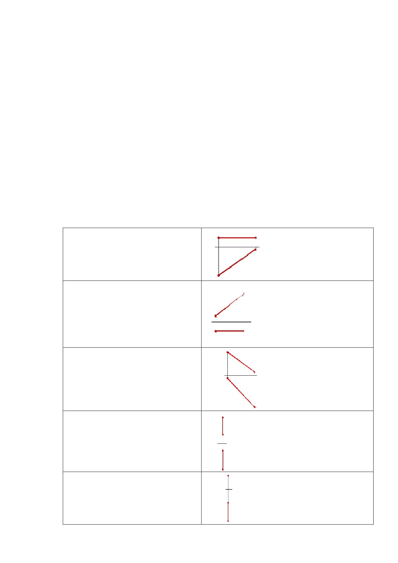

**ТЗ_9**

Точки, лежащие на одной проецирующей прямой, называются …

·**конкурирующие**

· соседние

· одноименные

· последовательными

**ТЗ_10**

Прямые линии, соединяющие разноименные проекции точки на эпюре, называются …

·**линиями проекционной связи**

· линиями проекций точки

· линиями между точек

· параллельными линиями

**ТЗ_11**

Точка, у которой ни одна из координат не равна нулю, называется точкой … положения.

·**общего**

ТЗ_12

Соответствие

горизонталь

фронталь

прямая общего положения

профильная прямая

проецирующая прямая

138

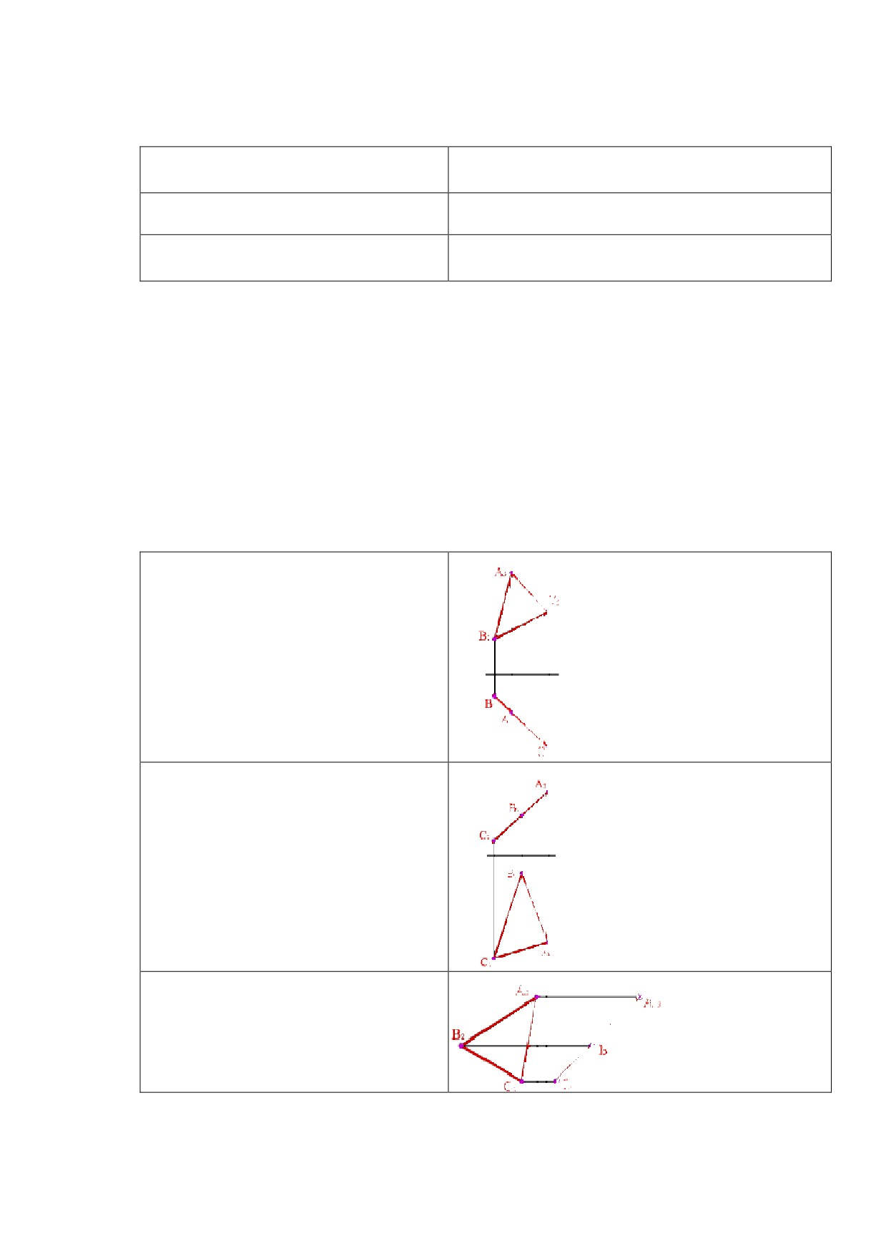

**ТЗ_13**

Соответствие.

координаты горизонтальной

х, у

плоскости проекций

координаты фронтальной плоскости

х, z

проекций

координаты профильной плоскости

у, z

проекций

**2.2. ПЛОСКОСТЬ**

**ТЗ_14**

Плоскость, перпендикулярная одной из плоскостей проекций, называется - …

·**проецирующая**

**ТЗ_15**

Плоскость, параллельная одной из плоскостей проекций, называется плоскостью …

·**уровня**

**ТЗ_16**

Соответствие.

горизонтально проецирующая

плоскость

фронтально проецирующая плоскость

профильно проецирующая плоскость

139

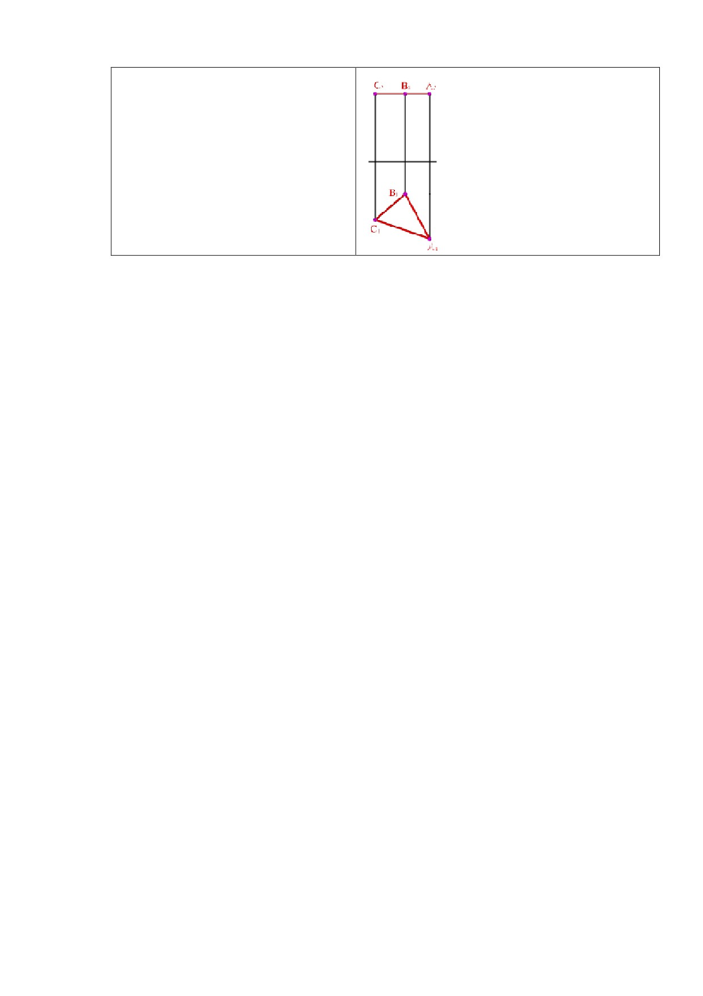

горизонтальная плоскость уровня

**ТЗ_17**

Главные линии плоскости …

·**горизонталь**

·**фронталь**

·**профильные прямые**

· параллель

**ТЗ_18**

Если две пересекающиеся прямые одной плоскости параллельны двум пересекающимся

прямым другой плоскости, то плоскости …

·**параллельны**

**ТЗ_19**

Если прямая перпендикулярна плоскости, то …

·**горизонтальная проекция этой прямой перпендикулярна горизонтальной**

**проекции горизонтали плоскости**

·**фронтальная проекция этой прямой перпендикулярна фронтальной проекции**

**фронтали плоскости**

· она параллельна одной из прямых, лежащих в этой плоскости

**2.3. СПОСОБЫ ПРЕОБРАЗОВАНИЯ ЧЕРТЕЖА**

**ТЗ_20**

К способам преобразования ортогонального чертежа относятся способы: …

·**замены плоскостей проекций**

·**плоскопараллельного движения**

·**вращения вокруг проецирующей прямой**

· введения дополнительных эпюр

**ТЗ_21**

Суть способа замены плоскостей проекций состоит …

·**во введении новой плоскости проекций, перпендикулярной одной из исходных**

**плоскостей П1 либо П2**

· во введении новой плоскости проекций, параллельной одной из исходных плоскостей

П1 либо П2

· в проведение дополнительных построений на исходных плоскостях проекций

**ТЗ_22**

140

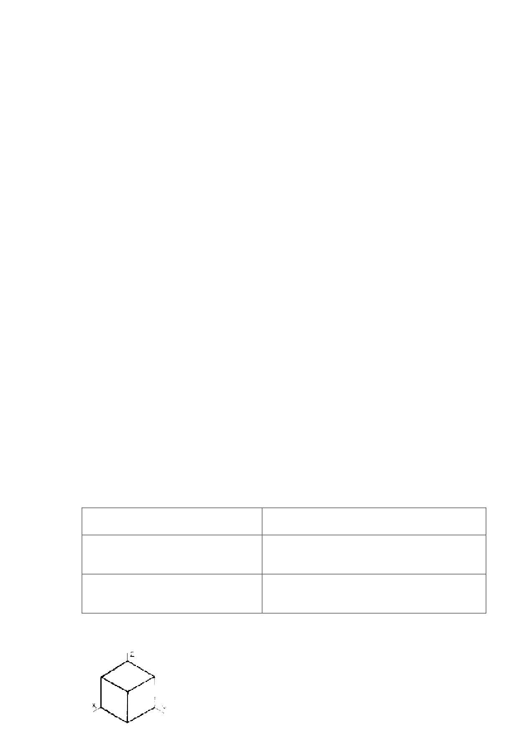

При любом способе преобразования, кроме вращения вокруг прямой уровня, одним

преобразованием можно превратить: …

·**прямую общего положения в прямую уровня**

·**прямую уровня в проецирующую**

·**проецирующую плоскость в плоскость уровня**

·**плоскость общего положения в проецирующую**

· прямую уровня в прямую общего положения

· проецирующую плоскость в плоскость общего положения

**ТЗ_23**

При способе перемены плоскостей проекций путɺм вращения, вокруг проецирующей

прямой перемещение точек осуществляется по …

·**окружности, центр которой лежит на вводимой оси вращения**

· произвольной кривой

· прямой

· параллели

**2.4. АКСОНОМЕТРИЧЕСКИЕ ПРОЕКЦИИ**

**ТЗ_24**

Прямоугольная изометрическая проекция выполняется в осях, расположенных под углами

друг к другу … градусов.

·

**120, 120, 120**

·

135, 90, 135

·

90, 180, 90

·

90, 60, 90

**ТЗ_25**

Коэффициентом искажения называется отношение …

·**длины проекции отрезка оси на картине к его истинной длине**

· натуральной величины отрезка к длине его проекции

· длины отрезка по оси Х к длине по оси У

· длины отрезка по оси Х к длине по оси Z

**ТЗ_26**

В зависимости от отношения коэффициентов искажения аксонометрические проекции

могут быть

изометрическими

если коэффициенты искажения по всем трɺм

осям равны между собой

диметрическими

если коэффициенты искажения по двум любым

осям равны между собой, а по третьей -

отличается от первых двух

если все три коэффициента искажения по осям

триметрическими

различны

**ТЗ_27**

На чертеже изображена проекция куба …

141

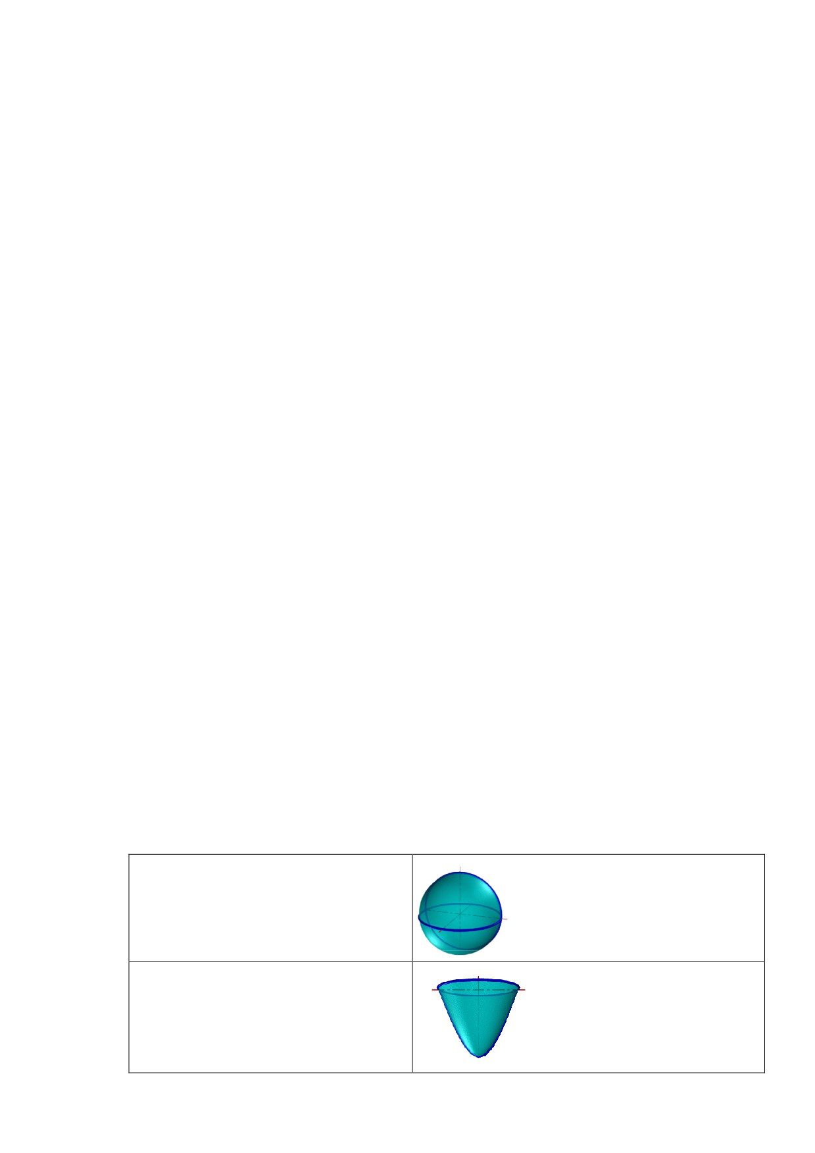

·**изометрическая**

· диметрическая

· триметрическая

**2.5. ПОВЕРХНОСТИ И ТЕЛА**

**ТЗ_28**

Замкнутые пространственные фигуры, ограниченные плоскими многоугольниками

называются …

·**многогранниками**

**ТЗ_29**

К многогранникам относятся …

·**призмы**

·**пирамиды**

·**тела Платона**

· цилиндры

· торы

**ТЗ_30**

Правильные многогранники называются …

·**тела Платона**

· циклические тела

· винтовые поверхности

· торы

**ТЗ_31**

Геометрическое тело, образованное путɺм вращения окружности вокруг еɺ диаметра

называется …

·**сфера**

· тор

· конус

· цилиндр

**ТЗ_32**

Соответствие.

сфера

параболоид вращения

142

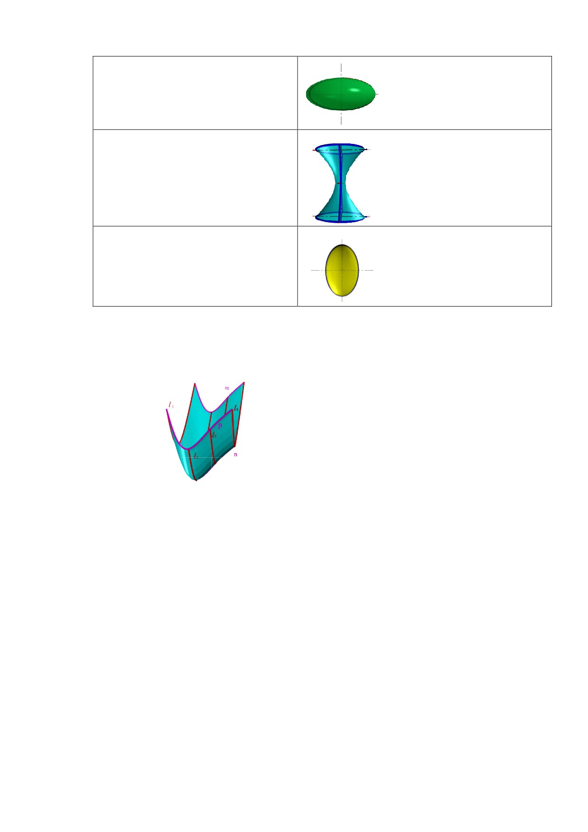

сфероид

гиперболоид вращения

эллипсоид

**ТЗ_33**

На рисунке изображена …

·**кинетическая поверхность**

· линейчатая поверхность

· поверхность вращения

**2.6. СЕЧЕНИЕ ГЕОМЕТРИЧЕСКИХ ТЕЛ ПЛОСКОСТЯМИ**

**ТЗ_34**

Геометрическая фигура, получающаяся в результате пересечения многогранника

плоскостью, называется … многогранника.

·**сечением**

**ТЗ_35**

Сечение многогранника плоскостью можно построить по …

·**точкам пересечения с плоскостью ребер многогранника**

·**линиям пересечения граней многогранника с плоскостью**

· видимым точкам

**ТЗ_36**

При пересечении сферы проецирующей плоскостью линия сечения образует …

·**окружность**

· эллипс

143

· параболу

· гиперболу

**ТЗ_37**

При пересечении сферы плоскостью проходящей под углом к любой плоскости проекции

линия сечения образует …

·**эллипс**

· окружность

· гиперболу

· параболу

**2.7. ВЗАИМНОЕ ПЕРЕСЕЧЕНИЕ ПОВЕРХНОСТЕЙ ТЕЛ**

**ТЗ_38**

Для определения точек пересечения поверхностей тел используются вспомогательные …

·**секущие поверхности**

· прямые

· точки пересечения

· эллипсы

**ТЗ_39**

В качестве вспомогательных секущих поверхностей используются …

·**плоскости, пересекающие заданные поверхности по простым и удобным для**

**построения линиям**

·**концентрические сферы**

·**плоскости, перпендикулярные или параллельные плоскости проекций**

· цилиндрические поверхности

**ТЗ_40**

Опорными точками пересечения поверхностей тел являются …

·**точки, проекции которых лежат на проекциях контурных линий одной из**

**поверхностей**

·**экстремальные точки - крайние правые и левые, высшие и низшие, ближайшие**

**и наиболее удалɺнные от плоскости проекций**

· точки пересечения линий, образуемых вспомогательными секущими поверхностями

**ТЗ_41**

Линии взаимного пересечения многогранников …

·**пространственные многоугольники**

· плоская кривая

· концентрическая окружность

**ТЗ_42**

Плоская фигура, полученная при совмещении поверхности геометрического тела с одной

плоскостью, называется …

·**развɺрткой**

**ТЗ_43**

Свойства развɺртки …

·**длины двух соответствующих линий поверхности и еɺ развɺртки равны между**

**собой**

144

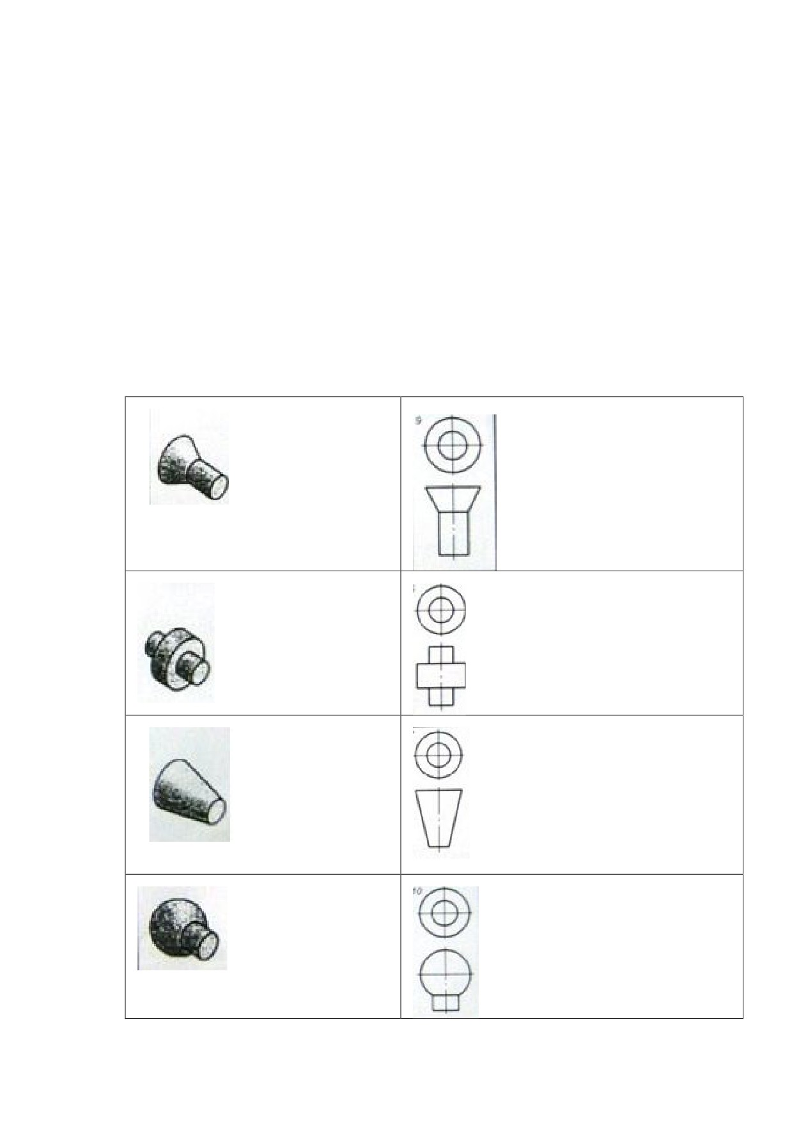

·**угол между линиями на поверхности равен углу между соответствующими им**

**линиями на развɺртке**

·**прямой на поверхности соответствует также прямая на развɺртке**

· параллельным прямым на поверхности не соответствуют параллельным прямым на

развɺртке

**ТЗ_44**

Методы построения развɺртки многогранных поверхностей …

·**треугольника**

·**нормального сечения**

·**раскатки**

· наложения

**2.8. ПРОЕКЦИИ МОДЕЛЕЙ**

**ТЗ_45**

Соответствие.

145

**3. ПРОЕКЦИОННОЕ ЧЕРЧЕНИЕ И ТЕХНИЧЕСКОЕ РИСОВАНИЕ**

**3.1. ЭСКИЗ ДЕТАЛИ**

**ТЗ_46**

Чертɺж временного хаpактеpа, выполненный от pуки, на любой бумаге, без соблюдения

масштаба, но с сохранением пpопоpциональности элементов детали, в соответствии со

всеми правилами и условностями, установленными стандартами, называется …

·**эскизом**

**ТЗ_47**

Эскиз, как и чертɺж, должен содержать …

·**минимальное количество изображений (видов, pазpезов, сечений)**

·**pазмеpы, предельные отклонения, обозначения шероховатости поверхности и**

**другие сведения необходимые для изготовления детали**

·**основную надпись по форме 1**

· изометрическое изображение детали

**ТЗ_48**

Pазмеp формата чертежа выбирают …

·**в зависимости от сложности и pазмеpов детали**

· произвольно

· по указанию преподавателя

**ТЗ_49**

Любой объект при прямоугольном проецировании имеет …

·

1 вид

·

2 вида

·

3 вида

·

**6 видов**

·

любое количество видов

**ТЗ_50**

Все проекции на чертеже выполняют …

·**в проекционной связи**

· без проекционной связи

· произвольно

**ТЗ_51**

На фронтальной плоскости изображается …

· профильный вид

· вид сверху

· вид справа

·**главный вид**

· вид сзади

**3.2. ТЕХНИЧЕСКИЙ РИСУНОК**

**ТЗ_52**

146

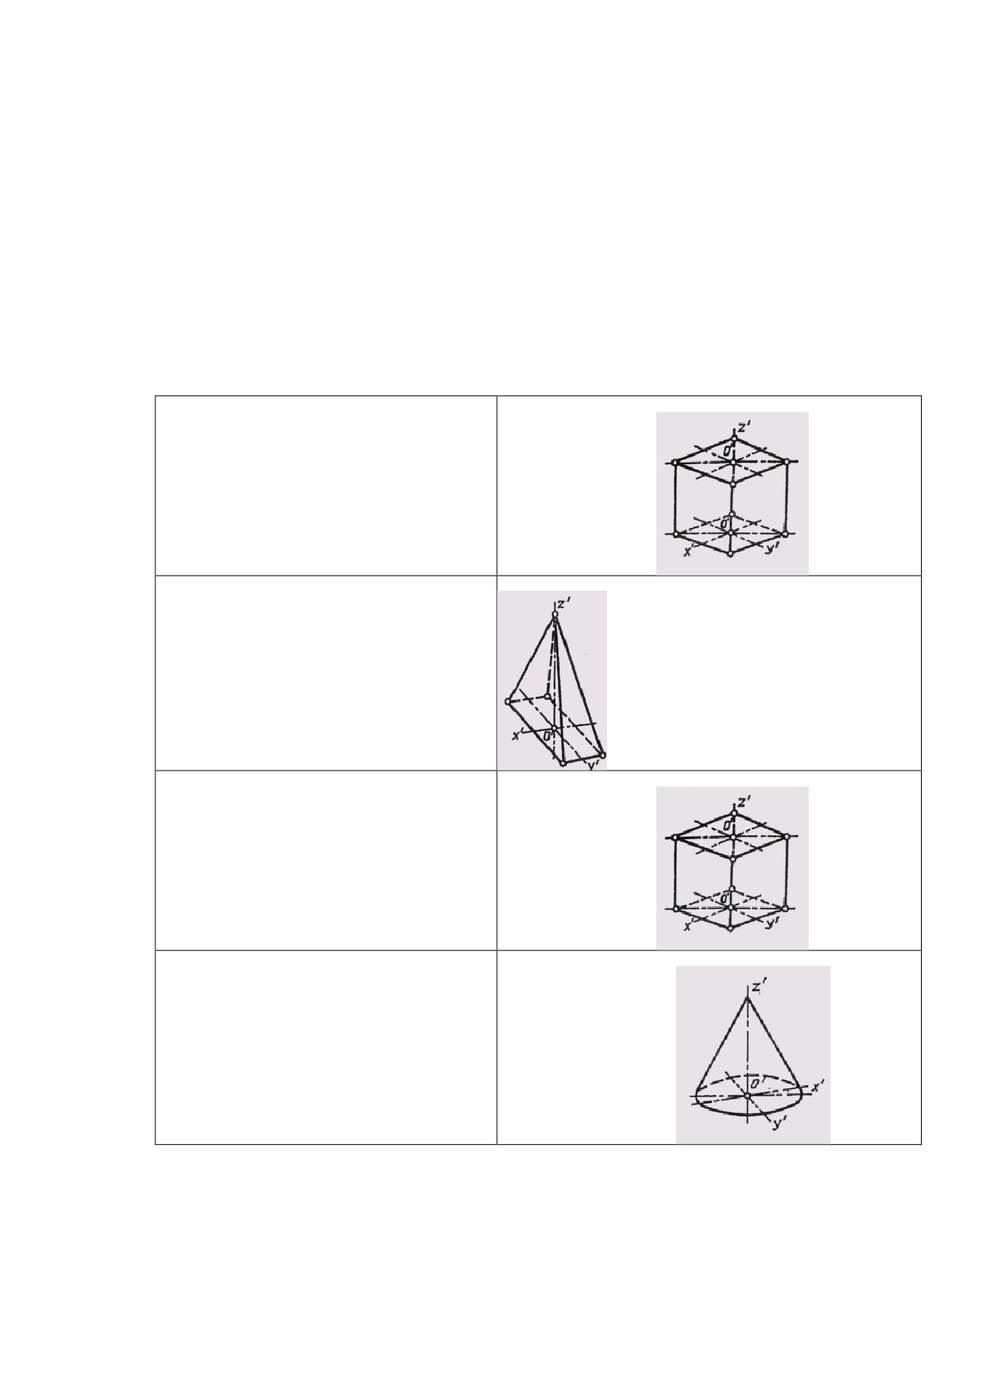

Наглядное изображение имеющегося или проектируемого предмета, выполненное без

применения чертɺжных инструментов, от руки в глазомерном масштабе с соблюдением

пропорций и размеров элементов, составляющих его, называется … рисунком.

·**техническим**

**ТЗ_53**

Система изображения, используемая в машиностроительном черчении …

·**прямоугольная изометрия**

·**прямоугольная диметрия**

· косоугольная изометрия

**ТЗ_54**

Соответствие

прямоугольная изометрия

прямоугольная диметрия

прямоугольная изометрия

прямоугольная диметрия

**ТЗ_55**

Последовательность выполнения технического рисунка

1: Построить аксонометрические оси и наметить расположение детали

2: Отметить габаритные размеры детали, построить объɺмную модель

3: Модель мысленно расчленить на отдельные геометрические формы, составляющие ее, и

выделить их тонкими линиями

147

4: Обвести линиями необходимой толщины видимые элементы модели

5: Выбрать способ оттенения и выполнить соответствующую дорисовку технического

рисунка.

**4. МАШИНОСТРОИТЕЛЬНОЕ ЧЕРЧЕНИЕ**

**4.1. ПРАВИЛА РАЗРАБОТКИ И ОФОРМЛЕНИЯ КОНСТРУКТОРСКОЙ**

**ДОКУМЕНТАЦИИ**

**ТЗ_56**

Документ, содержащий изображение детали и другие данные, необходимые для еɺ

изготовления и контроля, называется чертежом …

·**детали**

**ТЗ_57**

Документ, содержащий изображение сборочной единицы и другие данные, необходимые

для еɺ сборки (изготовления) и контроля называется … чертежом.

·**сборочным**

**ТЗ_58**

К текстовым конструкторским документам относятся …

·**спецификация**

·**технические условия**

·**пояснительная записка**

· теоретический чертɺж

**ТЗ_59**

Конструкторские документы подpазделяются на …

·**оригиналы**

·**подлинники**

·**дубликаты**

·**копии**

· свидетельства

**ТЗ_60**

Проектные документы: …

·**техническое предложение**

·**эскизный проект**

·**технический проект**

· конструкторский проект

**ТЗ_61**

Рабочая документация: …

·**спецификация**

·**сборочный чертɺж**

·**чертɺж детали**

· технический рисунок

**4.2. ИЗОБРАЖЕНИЯ - ВИДЫ, РАЗРЕЗЫ, СЕЧЕНИЯ**

**ТЗ_62**

Невидимый контур детали на чертеже изображается … линией.

148

·**штриховой**

· пунктирной

· сплошной тонкой

· жирной

**ТЗ_63**

Изображение обращɺнной к наблюдателю видимой части поверхности предмета

называется …

·**видом**

**ТЗ_64**

Главный вид - вид …

·**спереди**

· сверху

· слева

· справа

· снизу

· сзади

**ТЗ_65**

Изображение отдельного, ограниченного места поверхности предмета называется

…

видом.

·**местным**

**ТЗ_66**

Изображение отдельного ограниченного места изделия на чертеже называется …

· главным видом

·**местным видом**

· видом сзади

· общим видом

**ТЗ_67**

Изображение предмета, мысленно рассечɺнного одной или несколькими плоскостями,

называют …

·**разрезом**

**ТЗ_68**

Разрез - это геометрическая фигура, полученная при мысленном рассечении предмета …

·**секущей плоскостью**

· секущей плоскостью и содержащая всɺ, что находится перед секущей плоскостью

· секущей плоскостью и содержащая то, что находится за секущей плоскостью

**ТЗ_69**

Разрез, выполненный по плоскости симметрии детали …

·**обозначается на чертеже буквами (например, А-А)**

· не обозначается на чертеже

· подписывается "Разрез по плоскости симметрии"

**ТЗ_70**

К сложным разрезам относятся …

·**ступенчатый**

149

· фронтальный

· наклонный

· профильный

·**ломаный**

**ТЗ_71**

Сечение на чертеже может быть выполнено …

·**наложенным**

·**вынесенным**

· начерченным

· простым

**4.3. ЧЕРТЁЖ ОБЩЕГО ВИДА И СБОРОЧНЫЙ ЧЕРТЕЖ**

**ТЗ_72**

Сборочный чертɺж может быть получен …

·**в процессе проектирования нового изделия**

·**при вычерчивании готового изделия с натуры**

· при деталировки чертежа общего вида

**ТЗ_73**

Последовательность выполнения сборочного чертежа

1: Установить части изделия и определить порядок их сборки и разборки

2: Составить схему деления изделия на составные части

3: Присвоить обозначение сборочной единице и еɺ элементам

4: Выполнить эскизы каждой отдельной детали конструкции

5: Установить количество необходимых изображений и выбрать масштаб построения

6: Определить необходимый формат листа, вычертить рамку, выполнить основную

надпись

7: Произвести планировку листа

8: Вычертить на всех изображениях тонкими линиями контур основной детали

9: Выполнить на сборочном чертеже необходимые разрезы, сечения, выносные элементы

10: Проверить чертɺж, нанести штриховку в разрезах и сечениях

11: Обвести линии чертежа

**ТЗ_74**

Графический конструкторский документ, определяющий состав сборочной единицы,

комплекса или комплекта, называется …

·**спецификацией**

**ТЗ_75**

Документ, определяющий конструкцию изделия, взаимодействие его составных частей и

поясняющий принцип работы изделия, называется чертежом … вида

·**общего**

**ТЗ_76**

Чертɺж общего вида включает в себя … изделия.

·**изображение**

·**виды**

·**разрезы**

·**сечения**

·**надписи**

150

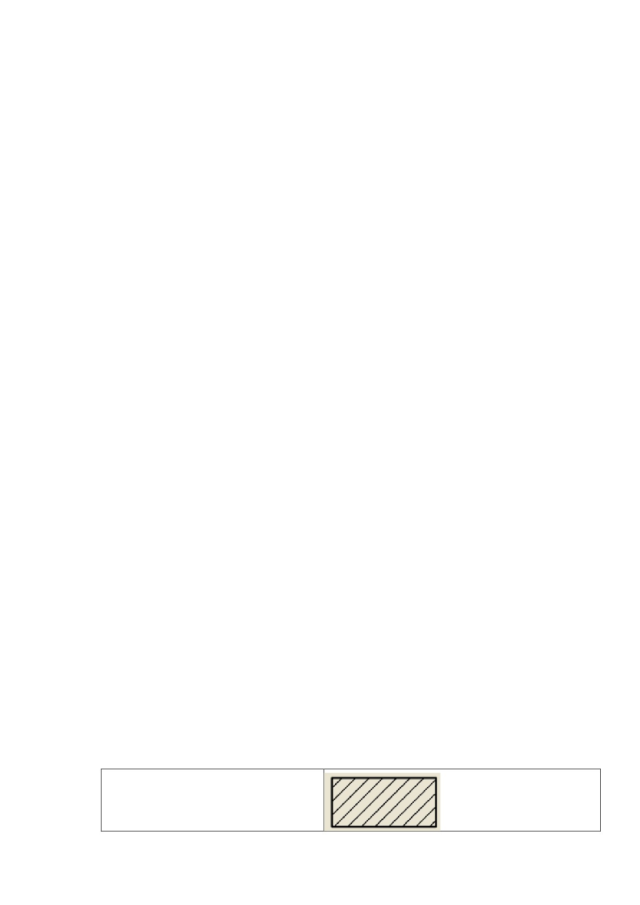

· развɺртку

**ТЗ_77**

На сборочных чертежах наносят следующие размеры: …

·**габаритные**

·**монтажные**

·**установочные**

·**эксплуатационные**

· уточняющие

**ТЗ_78**

Части сборочной единицы нумеруются в соответствии с номерами позиций, указанных в

… этой сборочной единицы.

·**спецификации**

· ведомости

· перечне

· удостоверении

**ТЗ_79**

Последовательность расположения разделов спецификации

1: Документация

2: Комплексы

3: Сборочные единицы

4: Детали

6 Стандартные изделия

7: Прочие изделия

8: Материалы

9: Комплекты

**ТЗ_80**

Последовательность чтения сборочного чертежа изделия

1: Определить наименование изделия и масштаб изображения

2: По изображениям выяснить, какие виды, разрезы, сечения выполнены на чертеже

3: Прочитать технические требования на чертеже и проставленные размеры

4: По спецификации определить назначение каждой детали, положение еɺ на чертеже

5: Установить способы соединения деталей между собой

6: Мысленно представить внешние, внутренние формы изделия

7: Определить порядок сборки и разборки изделия

**ТЗ_81**

Процесс выполнения рабочих чертежей деталей, входящих в изделие, по сборочному

чертежу изделия называется …

·**деталирование**

**ТЗ_82**

Соответствие графического обозначения материалов в сечениях.

металлы

151

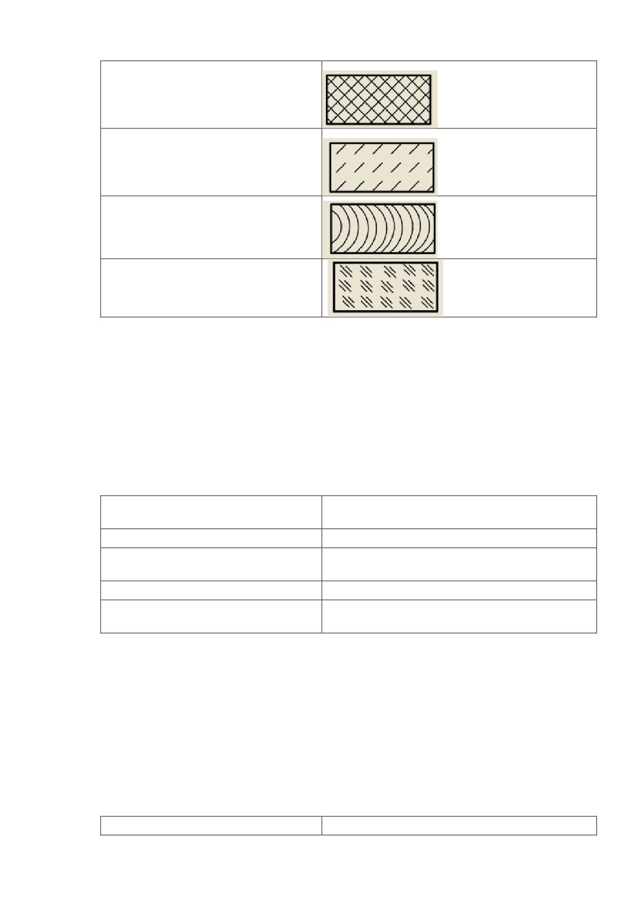

неметаллы

бетон

дерево

стекло

**5. Чертежи и схемы по специальности**

**ТЗ_83**

Графический документ, на котором показаны в виде условных изображений и

обозначений составные части изделия и связи между ними в соответствии с ГОСТ 2.102—

68, называется …

·**схема**

**ТЗ_84**

Соответствие названия схем и их буквенного обозначения

Э

электрические

гидравлические

Г

пневматические

FT

кинематические

K

оптические

Л

**ТЗ_85**

Схемы разделяют на следующие типы …

·**структурные**

·**функциональные**

·**принципиальные**

·**соединения**

·**подключения**

· рейтинговые

**ТЗ_86**

Соответствие назначения схем и их названий

структурная

определяет основные функциональные части

152

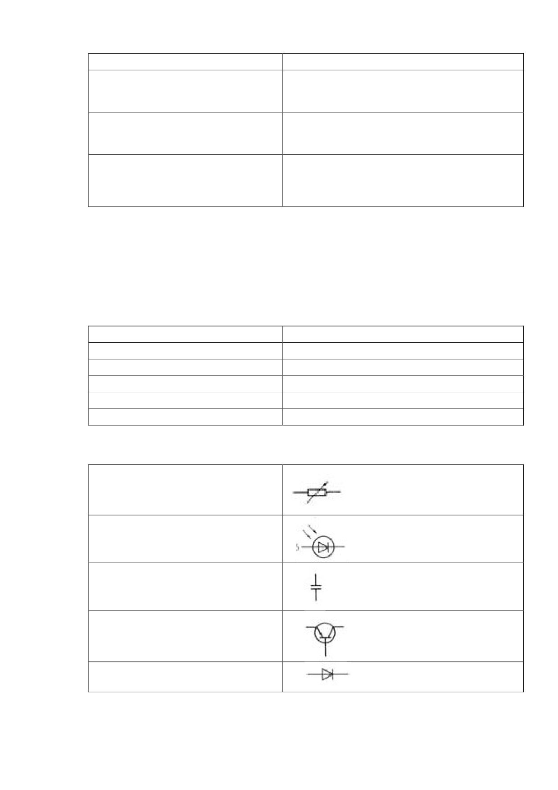

изделия, их назначение и взаимосвязь

функциональная

разъясняет процессы, протекающие в

отдельных функциональных цепях изделия или

в изделии в целом

принципиальная

определяет полный состав элементов и связей

между ними в изделии, дает детальное

представление о принципах работы изделия

показывает соединения составных частей

монтажная

изделия и определяет провода, кабели,

трубопроводы, осуществляющие эти

соединения, а также места их присоединения

**ТЗ_87**

Схемы выполняются …

·**без соблюдения масштаба**

· с соблюдением масштаба

· от руки

**ТЗ_88**

Буквенное обозначение электрических элементов

резистор

R

конденсатор

C

катушка индуктивности

L

амперметр

A

генератор

Г

дроссель

Др

**ТЗ_89**

Соответствие.

переменный резистор

фотодиод

конденсатор постоянной ɺмкости

транзистор структуры**р-n-р** в

корпусе

диод выпрямительный

**ТЗ_90**

153

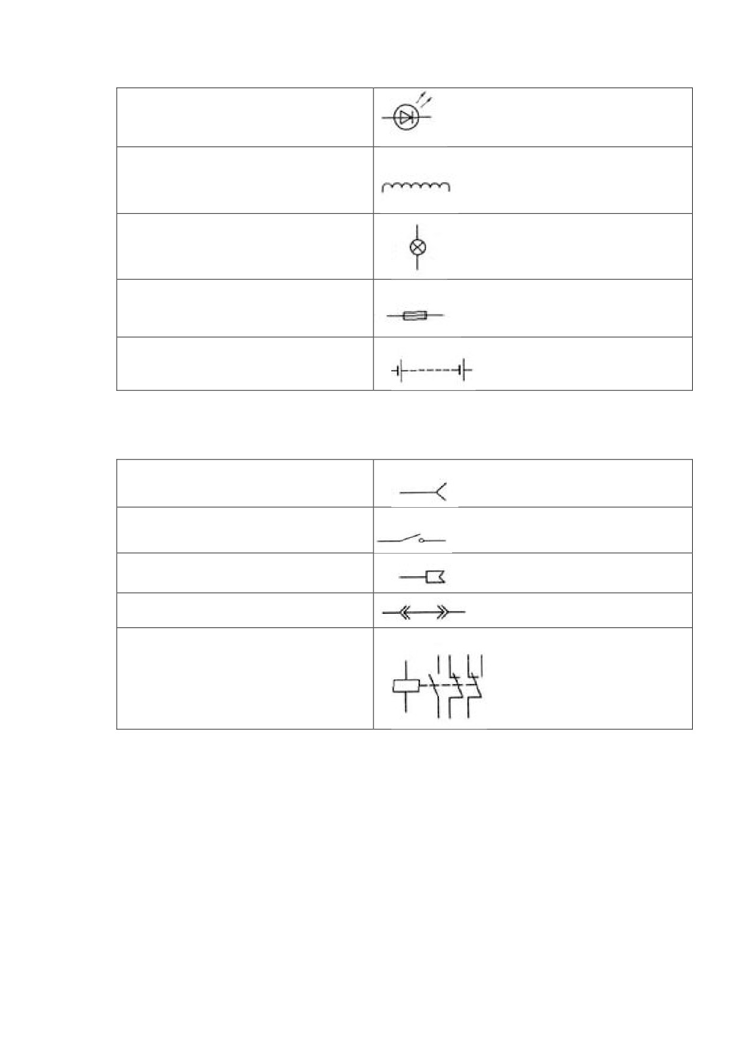

Соответствие.

светодиод

обмотка трансформатора,

автотрансформатора, дросселя,

магнитного

лампа накаливания осветительная и

сигнальная

предохранитель

батарея из гальванических элементов

или батарея

**ТЗ_91**

Соответствие.

гнездо разъɺмного контактного

соединения

контакт без самовозврата

замыкающий

гнездо контактного соединения

перемычка коммутационная

размыкающая цепь

реле электрическое с замыкающим

размыкающим и переключающим

контактами

154

Ответы

|  |  |  |  |
| --- | --- | --- | --- |
| **Вопросы** | **Ответы**  **вариант №1** | **Ответы**  **Вариант №2** | **Ответы**  **Вариант №3** |
| **1** |  |  | **4** |
| **2** |  |  | **4** |
| **3** |  |  | **1** |
| **4** |  |  | **2** |
| **5** |  |  | **2** |
| **6** |  |  | **4** |
| **7** |  |  |  |
| **8** |  |  | **4** |
| **9** |  |  | **1** |
| **10** |  |  | **2** |
| **11** |  |  | **2** |
| **12** |  |  | **3** |
| **13** |  |  | **4** |
| **14** |  |  | **2** |
| **15** |  |  | **2** |
| **16** |  |  | **1** |
| **17** |  |  | **4** |
| **18** |  |  | **3** |
| **19** |  |  | **3** |
| **20** |  |  | **1** |
| **21** |  | **2** | **2** |
| **22** |  | **3** | **4** |
| **23** |  | **3** | **4** |
| **24** |  | **3** | **1** |
| **25** |  | **3** | **2** |
| **26** |  | **1** | **1** |
| **27** |  | **2** | **2** |
| **28** |  | **2** | **3** |
| **29** |  | **3** | **1** |
| **30** |  | **4** | **4** |
| **31** |  | **1** | **3** |
| **32** |  | **4** | **4** |
| **33** |  | **1** | **1** |
| **34** |  | **2** | **2** |
| **35** |  | **4** | **1** |
| **36** |  | **2** | **2** |
| **37** |  | **1** | **1** |
| **38** |  | **1** | **3** |
| **39** |  | **3** |  |
| **40** |  | **3** | **3** |
| **41** |  | **1** |  |
| **42** |  | **1** | **1** |
| **43** |  | **1** | **4** |
| **44** |  | **1** | **1** |
| **45** |  | **3** | **3** |
| **46** |  | **2** | **2** |
| **47** |  | **2** | **1** |
| **48** |  | **2** | **1** |
| **49** |  | **3** | **2** |
| **50** |  | **3** | **4** |
|  |  |  |  |
|  |  |  |  |